Numéro du cours : | Titre du cours : Fondamentaux de l’économie et de la gestion
Code matière :
Professeur : Belhaj Nadia | Adresse électronique : nadia.belhaj@uir.ac.ma
Crédits :
Volume horaire global | 33 H
Volume horaire réservé aux TD | 12 H

- EXIGENCES HEBDOMAIRES :
Présence en classe : 3 h (obligatoire).
Recherches en bibliothèque ou autres : 1h (suggéré pour la réalisation des travaux).

- DESCRIPTIF DU COURS :
• Comprendre les notions de base en management et en économie afin de saisir les mécanismes fondamentaux de l’entreprise et de son environnement.
• Développer une culture managériale et économique permettant d’analyser les pratiques organisationnelles et les politiques économiques.
• Préparer les étudiants à mobiliser ces savoirs dans des cours plus spécialisés (droit des sociétés, finances publiques, stratégie, etc.)

- Contenu du cours

Partie I : fondamentaux du management :

Chapitre I : Définitions des concepts
Paragraphe I : L’organisation: une notion d'organisation.
Paragraphe II : Notion d'entreprise.
Paragraphe III : Notion d'environnement.

Chapitre II : Définition du management et présentation du profil et des tâches du manager.
Paragraphe I : La gestion de l'entreprise et la genèse du concept du management
Paragraphe II : Origine terminologique du management et ses fondements de base.
Paragraphe III : Définition du management.
Paragraphe VI : Tâches du manager.
Paragraphe V : Profil et typologie des managers

Chapitre III : Définitions de concepts managériaux.
Paragraphe I : Notions de planification et de contrôle.
Paragraphe II : Notion de stratégie.
Paragraphe III : Notion structure organisationnelle.

Chapitre IV : Les courants de la pensée managériale.
Paragraphe I :la genèse et l'évolution de la pensée managériale.
Paragraphe II : L'école classique
Paragraphe III : l'école des ressources humaines

Partie II : Les fondamentaux de l’économie

Chapitre 1 : Notions fondamentales d’économie
Paragraphe 1 : Définition et dimensions de l’économie
Paragraphe 2 : Concepts fondamentaux
Paragraphe 3 : les systèmes économiques
Paragraphe 4 : les principes de l’offre et de la demande
Paragraphe 5 : les agents et activités économiques
Chapitre 2 : L’offre, la demande et l’équilibre du marché
Paragraphe 1 : Dimensions de l’offre et de la demande
Paragraphe 2 : Équilibre et structure du marché
Chapitre 3 : Les indicateurs macroéconomiques
Paragraphe 1 : les principaux indicateurs économiques
Paragraphe 2 : Conséquences de l’inflation et du chômage
Chapitre 4 : Introduction aux marchés et à la régulation
Paragraphe 1 : Introduction aux marchés
Paragraphe 2 : La régulation économique

- COMPÉTENCES À DÉVELOPPER :
• Analyser une organisation ou un marché en mobilisant les concepts de base.
• Interpréter les interactions entre acteurs économiques (ménages, entreprises, État).
• Relier les décisions de management aux contraintes économiques et sociales.
• Développer un esprit critique face aux modèles managériaux et économiques dominants.
• Préparer la poursuite d’études dans les disciplines de gestion, de droit et d’économie appliquée

- PRÉ REQUIS NÉCESSAIRES :
Aucun

- MÉTHODES D’ENSEIGNEMENT :
…………cours magistral et exercices pratiques ……………………………………………………………………………………………………………………………………………………………………………………………………………………………………………………………………………………………………………………

- ÉVALUATION DES APPRENTISSAGES :

- Examen final 50% / Contrôle Continu 50% *

* Examen de mi trimestre 50% + Assiduité 25% +Participation et travaux de recherche 25% = la note du contrôle continu

Séance 1 :
Objectifs : Compréhension de la notion d’organisation et sa distinction avec les notions voisines

Contenu : Chapitre I : Définitions des concepts
Paragraphe I : L’organisation: une notion d'organisation et ses différentes dimensions
Quizz et exercices pratiques

Séance 2 :
Objectifs :
Dans la continuité aborder la notion d’entreprise

Contenu :
Paragraphe II : Définition de la notion d’entreprise , ses caractéristiques ,modes de fonctionnement et ses typologies.
Quizz
Présentation des exposés

Séance 3 :

Objectifs : Aborder l’environnement interne et externe et leurs influences sur la vie de l’entreprise

Contenu : Paragraphe III : Notion d'environnement
Quizz , cas pratiques et présentation des exposés

Séance 4 :

Objectifs :
Comprendre la notion de management et son écosystème.
Contenu :

Chapitre II : Définition du management et présentation du profil et des tâches du manager.
Paragraphe I : La gestion de l'entreprise et la genèse du concept du management
Paragraphe II : Origine terminologique du management et ses fondements de base.

Exercices, mise en situation et quizz
Présentation des exposés

Séance 5 :
Objectifs :Maîtriser les dimensions managériales
Contenu : Chapitre II : Définition du management et présentation du profil et des tâches du manager.
Paragraphe I : La gestion de l'entreprise et la genèse du concept du management
Paragraphe II : Origine terminologique du management et ses fondements de base.

Quizz , mise en situation , exposés

Séance 6 :

Objectifs :
• Comprendre la définition du management et son rôle dans l’organisation et la conduite des activités.
- Identifier les tâches essentielles du manager (planification, organisation, direction, contrôle) et leur importance pour la performance.
- Décrire le profil du manager moderne ainsi que les différentes typologies de managers (leader, stratège, opérationnel, innovateur, etc.).
- Développer des compétences pratiques à travers quiz, jeux de rôles et études de cas pour renforcer l’analyse, la prise de décision, le leadership et la communication en situation réelle.

Contenu :

Paragraphe III : Définition du management.
Paragraphe VI : Tâches du manager.
Paragraphe V : Profil et typologie des managers
Quizz , jeux de rôles et cas pratiques

Séance 7 :

Objectifs :
Se familiariser avec les différents de pensée de l’histoire du management à travers les âges.

Contenu : Chapitre IV : Les courants de la pensée managériale.
Paragraphe I :la genèse et l'évolution de la pensée managériale.
Paragraphe II : L'école classique
Paragraphe III : l'école des ressources humaines

Quizz et exposés

Séance 8 :

Objectifs :
Contrôle des connaissances : sujet de dissertation et question de cours

Séance 9 :

.
Objectifs :

- Comprendre la définition et les dimensions de l’économie (micro, macro et mésoéconomie) ainsi que son rôle dans l’organisation des sociétés.
- Identifier et expliquer les concepts fondamentaux : rareté, besoins, ressources, choix, coûts, valeur, production, consommation et échanges.
- Initier les étudiants à la logique économique en montrant comment les individus, les entreprises et l’État prennent des décisions face à la rareté et aux contraintes.

Contenu : Chapitre 1 : Notions fondamentales d’économie
Paragraphe 1 : Définition et dimensions de l’économie
Paragraphe 2 : Concepts fondamentaux

Quizz, cas pratiques et exposés

Séance 10
Objectifs :

- Comprendre les principes de l’offre et de la demande et leur rôle dans la formation des prix.
- Expliquer les facteurs influençant l’offre (coûts, technologies, productivité) et la demande (revenus, préférences, prix relatifs).
- Analyser les situations d’équilibre et de déséquilibre du marché (excédent, pénurie).
- Identifier les principaux agents économiques (ménages, entreprises, État, institutions financières, reste du monde) et leurs fonctions.
- Décrire les activités économiques essentielles : production, consommation, répartition, investissement et échanges.
- Relier les interactions entre offre, demande et agents économiques au fonctionnement global du circuit économique

Contenu :
Paragraphe 4 : les principes de l’offre et de la demande
Paragraphe 5 : les agents et activités économiques

Séance 11
Objectifs :
- Comprendre les facteurs déterminants de l’offre (coûts, technologies, productivité) et de la demande (revenus, préférences, prix relatifs).
- Expliquer comment l’interaction entre offre et demande conduit à la formation des prix et des quantités échangées.
- Définir et analyser l’équilibre du marché ainsi que les situations de déséquilibre (excédent, pénurie).
- Identifier les différentes structures de marché (concurrence parfaite, monopole, oligopole, concurrence monopolistique) et leurs effets sur la fixation des prix, la production et le bien-être économique.
Contenu : Chapitre 2 : L’offre, la demande et l’équilibre du marché
Paragraphe 1 : Dimensions de l’offre et de la demande
Paragraphe 2 : Équilibre et structure du marché

Séance 12
Objectifs :
- Comprendre et interpréter les principaux indicateurs économiques (PIB, croissance, inflation, chômage, balance des paiements) afin d’évaluer la santé d’une économie.
- Analyser les conséquences économiques et sociales de l’inflation et du chômage, et montrer leur impact sur les politiques économiques.
Contenu :
Chapitre 3 : Les indicateurs macroéconomiques
Paragraphe 1 : les principaux indicateurs économiques
Paragraphe 2 : Conséquences de l’inflation et du chômage

Séance 13
Objectifs :
- Comprendre la notion de marché comme mécanisme de rencontre entre l’offre et la demande, et analyser ses différents types (biens, services, travail, capitaux, numérique).
- Expliquer le rôle des marchés dans l’allocation des ressources, la fixation des prix et la création de richesses.
- Identifier les limites et défaillances des marchés (monopoles, asymétries d’information, externalités, inégalités) qui justifient une intervention.
- Définir la régulation économique et montrer son importance pour assurer le bon fonctionnement des marchés.
- Expliquer les objectifs de la régulation : garantir la concurrence loyale, corriger les défaillances, protéger consommateurs et investisseurs, stabiliser l’économie et encourager l’innovation durable.
- Présenter les instruments et acteurs de la régulation (État, autorités indépendantes, politiques publiques) en lien avec les enjeux contemporains (mondialisation, finance, économie numérique, transition écologique).
Contenu :
Chapitre 4 : Introduction aux marchés et à la régulation
Paragraphe 1 : Introduction aux marchés
Paragraphe 2 : La régulation économique

Séance 14
Objectifs : révision générale et présentation des exposés, révision de la méthodologie de dissertation

Séance 15
Objectifs :
Évaluation des connaissances, contrôle continu

Contenu :

REFERENCES BIBLIOGRAPHIQUES …………………………………………………………………………………………………………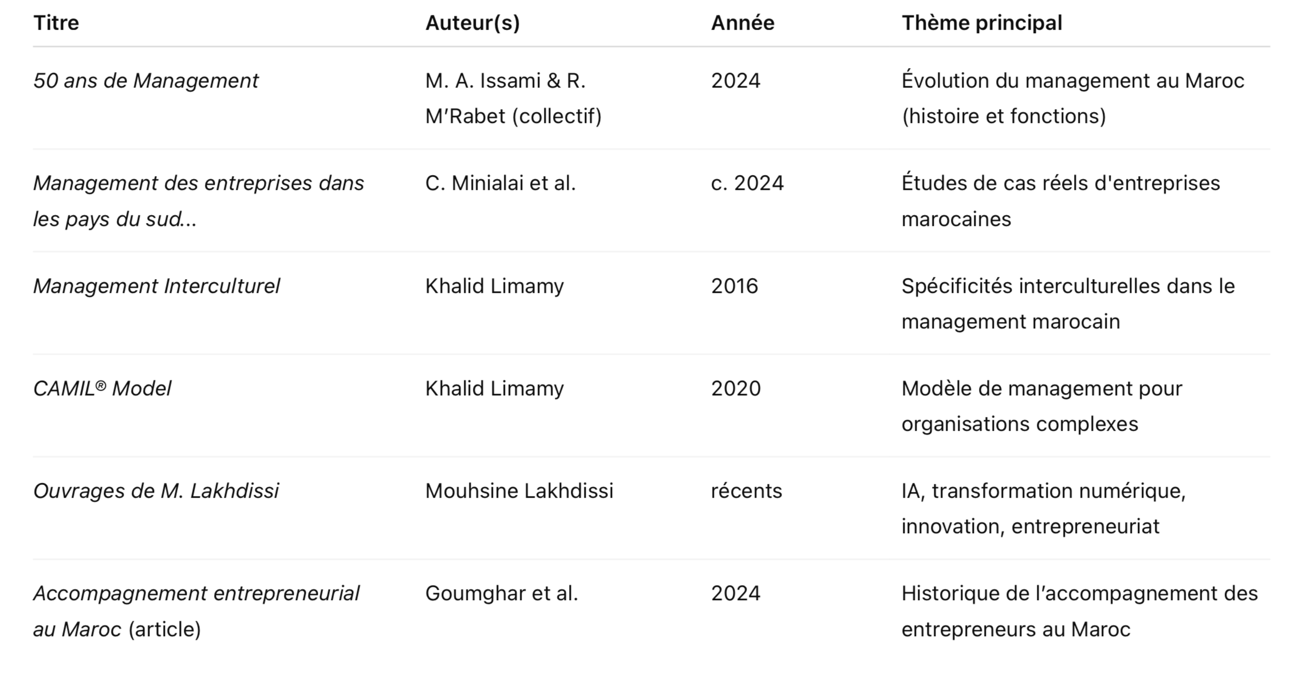
• Krugman, P., & Wells, R. (2021). Microeconomics (6e éd.). New York: Worth Publishers.
• Krugman, P., & Obstfeld, M. (2018). Économie internationale (11e éd.). Paris: Pearson.
• Mankiw, N. G. (2020). Principes de l’économie (9e éd.). Paris: Cengage Learning.
• Samuelson, P. A., & Nordhaus, W. D. (2010). Économie (19e éd.). Paris: Economica.
• Stiglitz, J. E., & Walsh, C. (2011). Principes d’économie moderne (4e éd.). Bruxelles: De Boeck.

